入侵免费服务器供应商

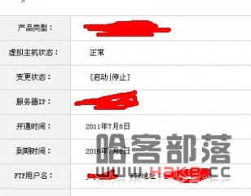

2011-7-8 11:58 上传

[**下载附件** (15.56 KB)](http://wwww.hake.cc/forum.php?mod=attachment&aid=MjgzNnw2MjM1MjY3NHwxMzE5NzEzODIwfDgxNTI%3D&nothumb=yes)

申请帐号

免费的

我开了5年了

不多说FTP传大马试

直接访问给的免费二级域名

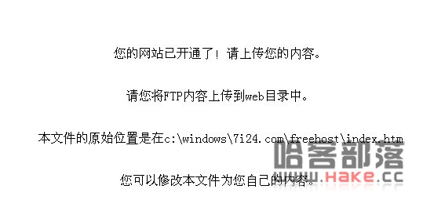

爆路径了

郁闷

好了大马传好了

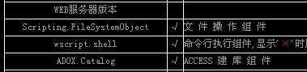

WS组件

蛋痛

查下可写目录

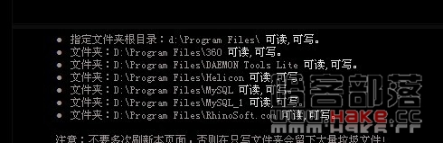

MYSQL?

我日

这个提权就有得搞了

下载三文件

跑出ROOT帐号密码

果断上UDF提权

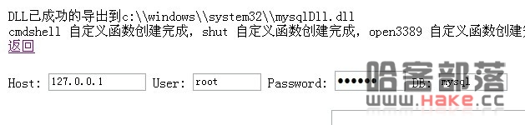

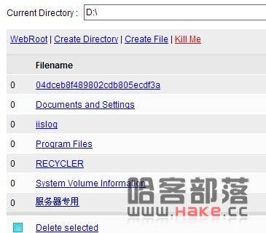

下面就是命令了

不多说

成果展示

